检测报告公开信息表
报告编号 | BPT2024145(ZJCY)
受检单位名称 | 南通欧珀机电设备有限公司
单位地址 | 江苏省启东市滨海工业园区海鹰路1号
联系人 | 宋秀华
技术服务项目组人员 | 翁建荣、盛健伟、陈晨、沈琪、成军军
现场调查日期及人员 | 2024.06.28 | 翁建荣、盛健伟
现场采样检测日期、人员 | 2024.07.29-2024.07.31 | 陈晨、盛健伟
受检单位陪同人 | 宋秀华
现场调查照片 | 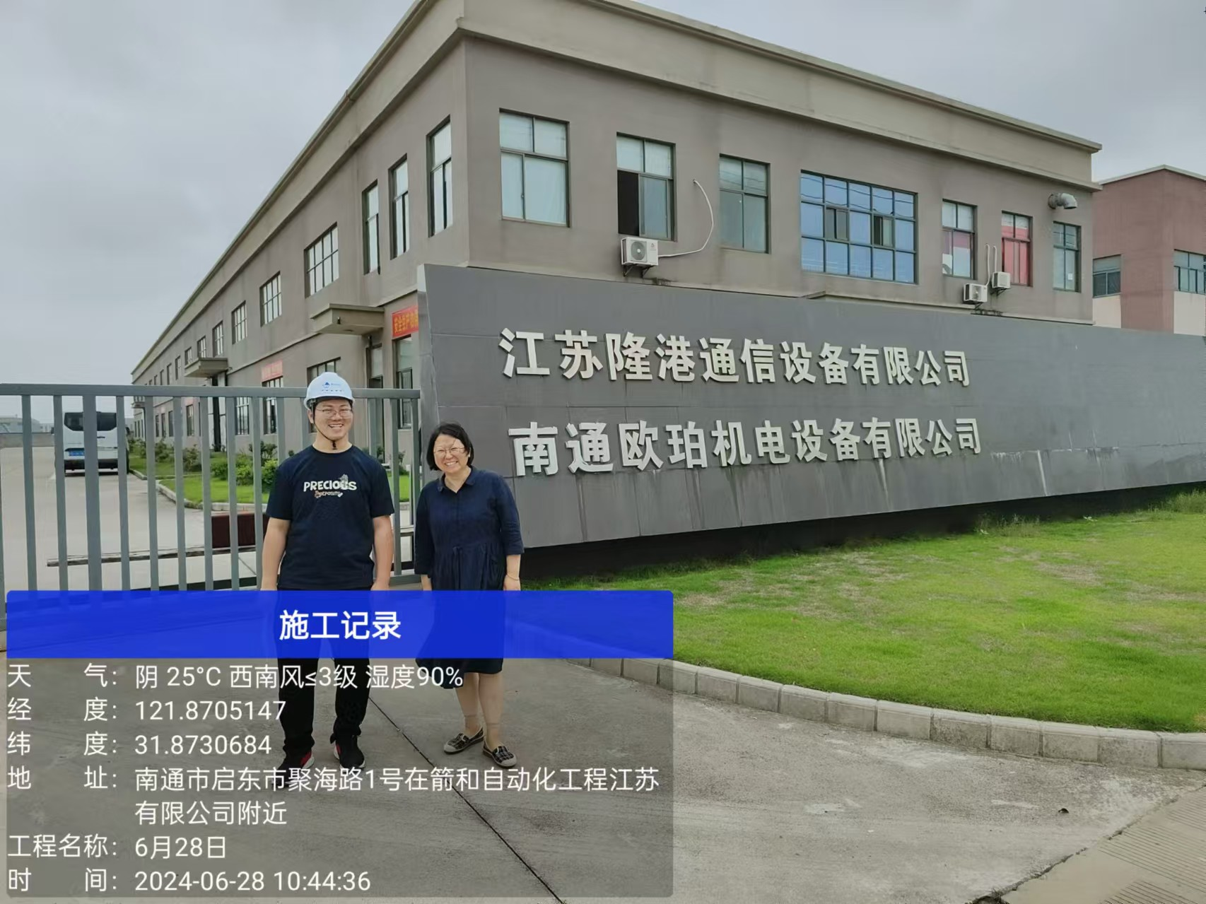 | 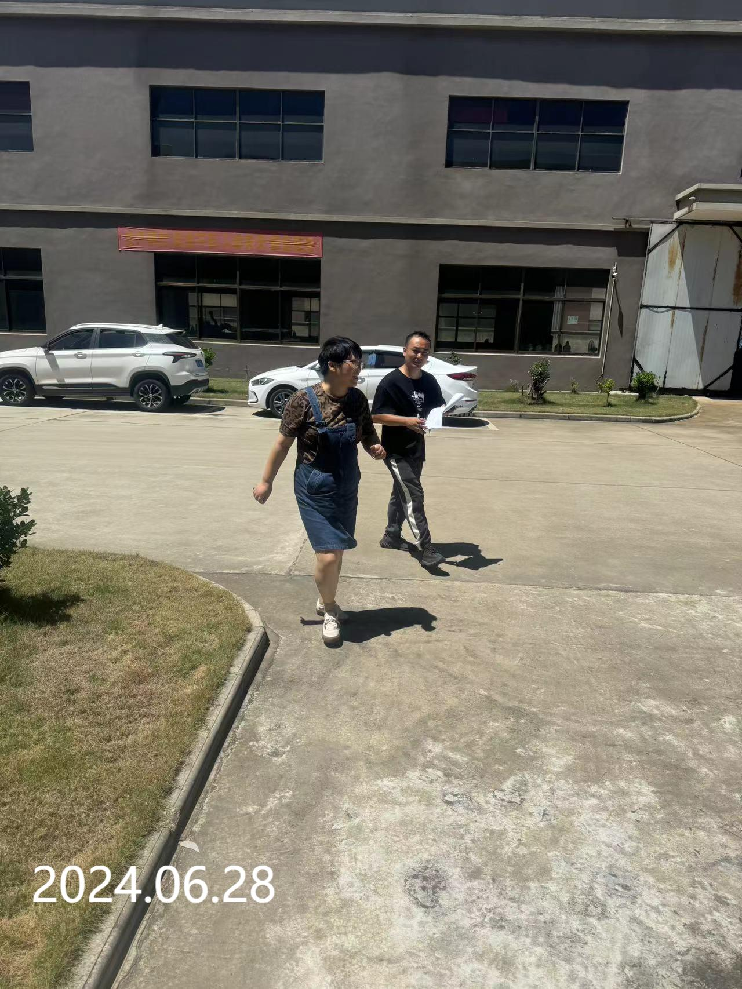
现场采样检测照片 | 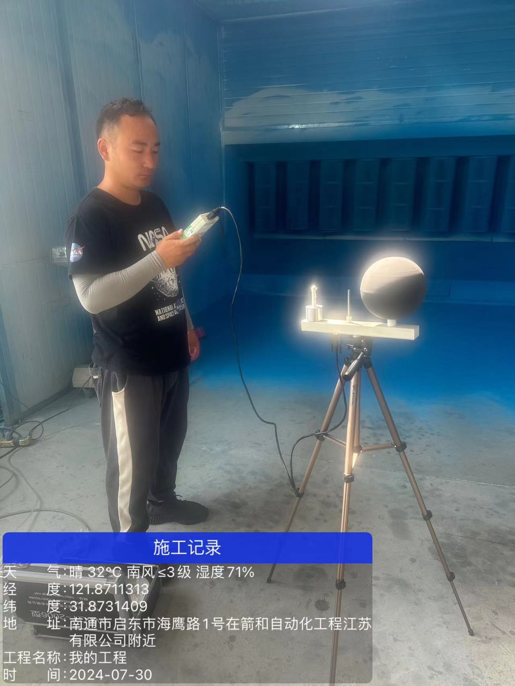 | 